Sud-Ouest du 24 mai 2018

Samu : une "dizaines d’affaires" comparables à celle de Naomi selon la ministre

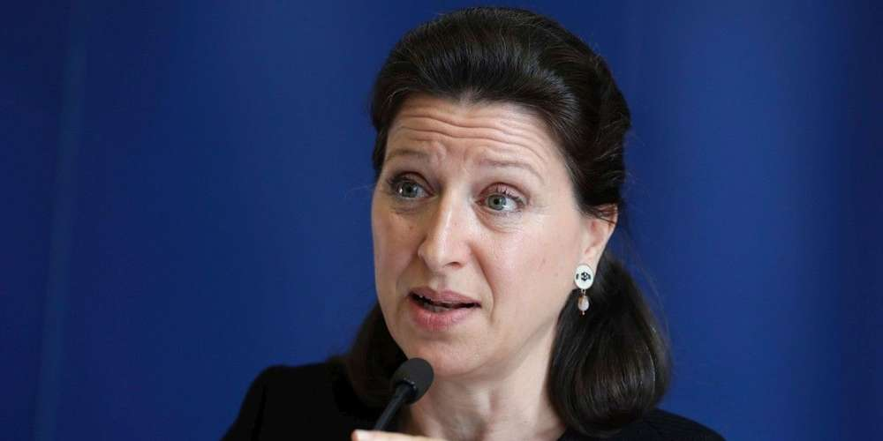
La ministre de la Santé était l'invitée de France Inter ce jeudi matin. THOMAS SAMSON/AFP

"Aujourd’hui, j’ai connaissance d’une dizaine d’affaires mais je pense que c’est sous-estimé encore", a déclaré Agnès Buzyn sur France Inter.

La ministre de la Santé, Agnès Buzyn, a "aujourd’hui connaissance d’une dizaine d’affaires" comparables à celle de Naomi Musenga, décédée fin décembre après un appel au Samu pris à la légère, a-t-elle déclaré jeudi sur France Inter.

Le décès de la jeune Strasbourgeoise "a permis de révéler des dysfonctionnements (…) Aujourd’hui, j’ai connaissance d’une dizaine d’affaires" comparables, "mais je pense que c’est sous-estimé encore", a dit la ministre.

"Aujourd’hui me remontent des agences régionales de santé des signalements beaucoup plus fréquents qu’avant. Il y a eu une prise de conscience, je pense, dans les services des Samu de la nécessité de faire remonter les dysfonctionnements, ce qui n’était pas le cas avant."

"Ces affaires ne peuvent pas rester dans un tiroir"

La ministre a demandé aux médecins urgentistes de lui "donner des procédures" et souhaite qu’ils "mettent en place un contrôle qualité car ces affaires ne peuvent pas rester dans un tiroir, méconnues". "Il faut que les familles soient prévenues, informées, que les hôpitaux prennent leurs responsabilités", a-t-elle ajouté.

"Avant que cet accident grave survienne, nous avions déjà lancé une réflexion avec Gérard Collomb (le ministre de l’Intérieur, NDLR) sur l’articulation des numéros d’urgence entre eux, entre les pompiers et le Samu", a rappelé Agnès Buzyn. Une mission doit rendre en juin un rapport "qui compare les différents systèmes européens avec des numéros uniques ou des numéros différents".

Un seul numéro est certes "plus simple à mémoriser mais il y a un désavantage" car "vous avez à ce moment-là plusieurs étapes pour joindre le médecin", ce qui fait "perdre de l’information et du temps", a-t-elle relevé.

https://twitter.com/franceinter/status/999542324223971328

Quelle régulation pour les soins "non programmés" ?

"Il va falloir articuler" cette réflexion sur les numéros "de grande urgence" avec "celle sur la régulation des soins non programmés", a ajouté Agnès Buzyn.

Cela pose la question de l’organisation des "soins de ville pour que les Français qui ont besoin de réponses concrètes à des problèmes qui ne sont pas vitaux puissent quand même trouver la réponse en ville sans aller aux urgences", a souligné la ministre.

Pour les soins non programmés, en dehors des urgences et des médecins traitants, "il y a d’autres médecins, des maisons de santé, éventuellement des centres de santé, d’autres professionnels qui peuvent prendre en charge, par exemple des pharmaciens sur certains conseils."

